Spopolamento dei piccoli comuni

Convegno ANS Calabria, 19 maggio 2023, ore 17 (via Zoom)

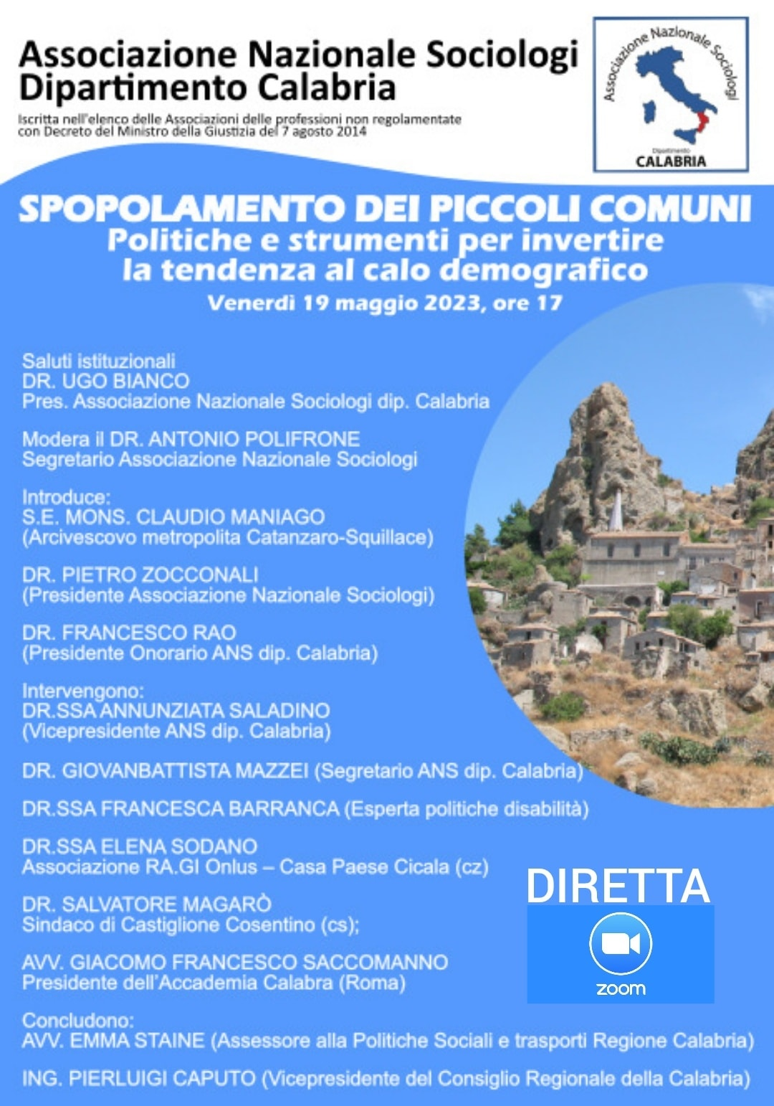

Info: per poter partecipare alla diretta Zoom, Antonio Polifrone a.polifrone@hotmail.it

